% Mémo 1 : Cahier des nombres

Page du 1

N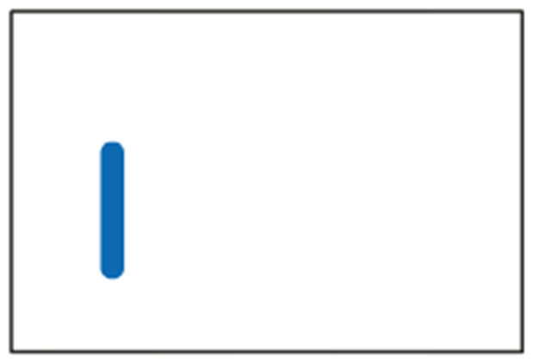1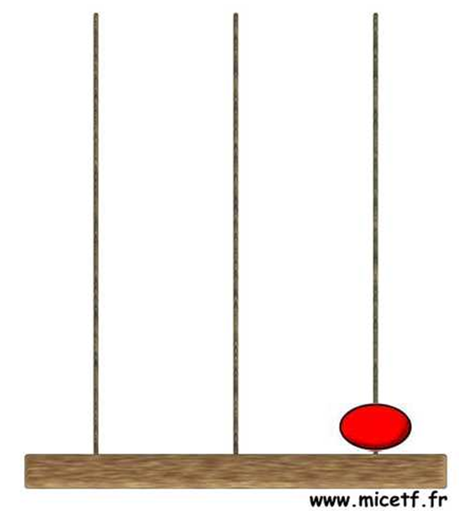 1 un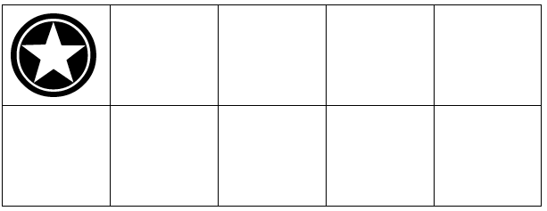

0 + 1

% Mémo 1 : Cahier des nombres

Page du 2

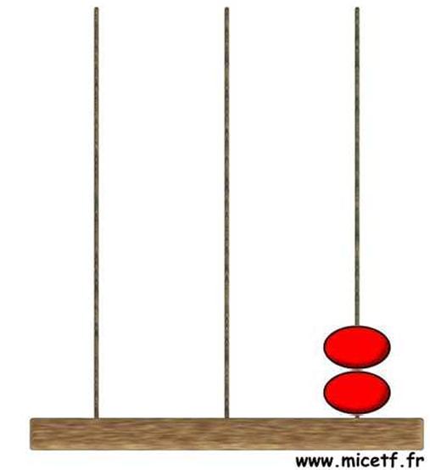2 O

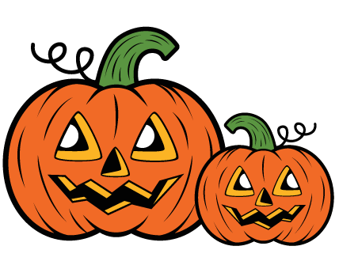 2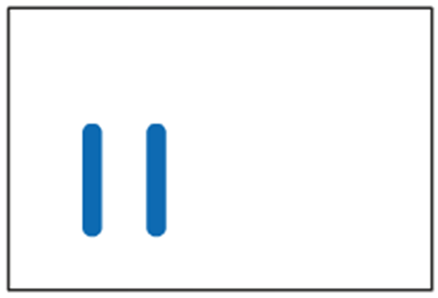

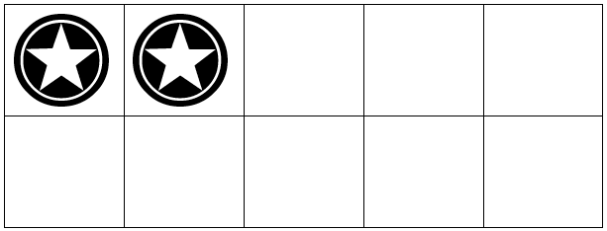 1 + 1

deux

% Mémo 1 : Cahier des nombres

Page du 3

3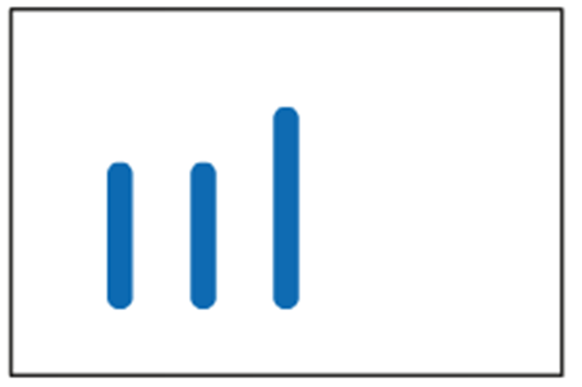 trois

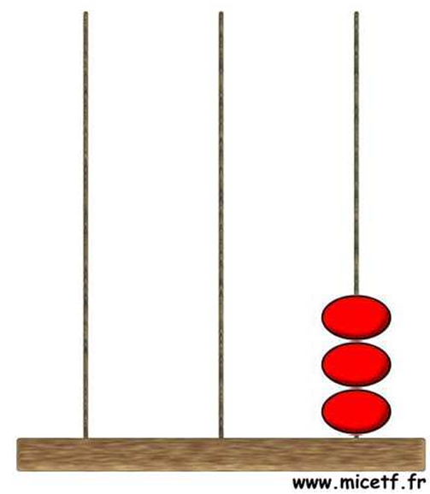 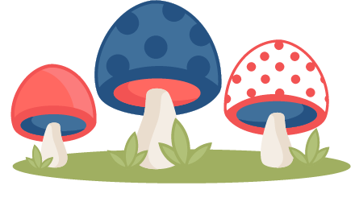p3

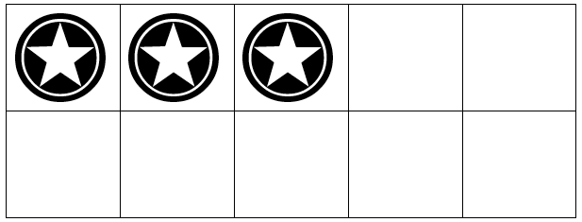

1+2

1+1+1 4-1 3+0

% Mémo 1 : Cahier des nombres

Page du 4

\\\\

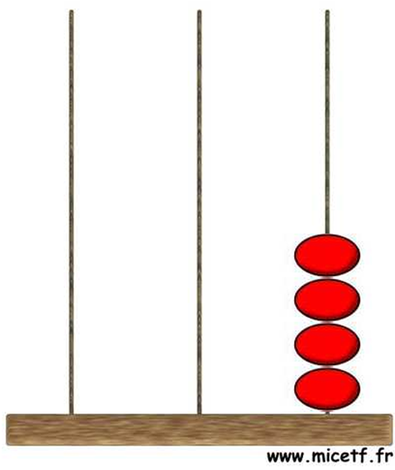 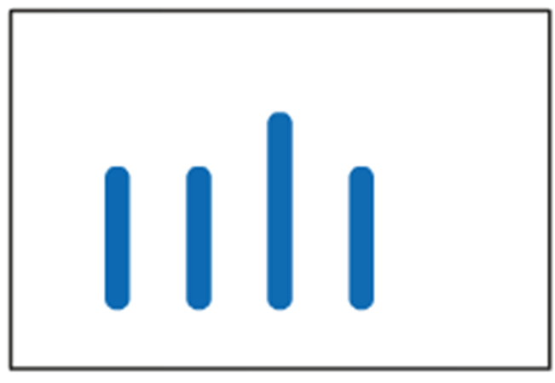 4d

4 quatre

2 + 2

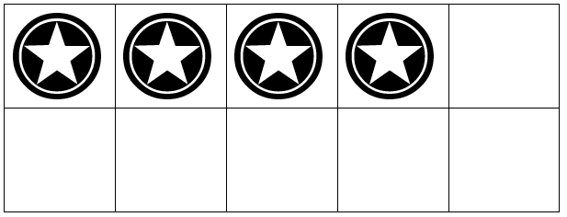

% Mémo 1 : Cahier des nombres

Page du 5

4+1 cinq 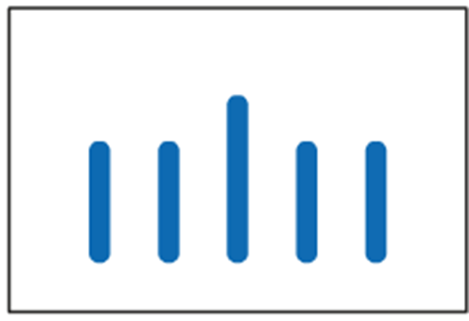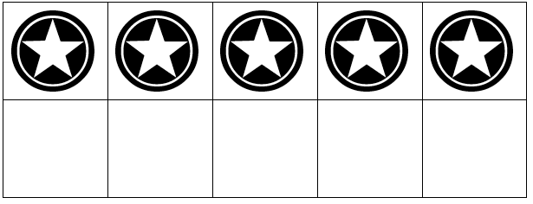 

6-1 5 2+3

% Mémo 1 : Cahier des nombres

Page du 6

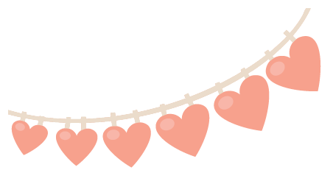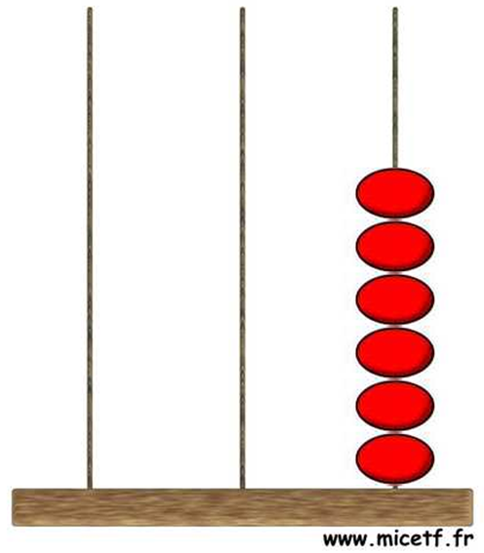

4+2 10-4

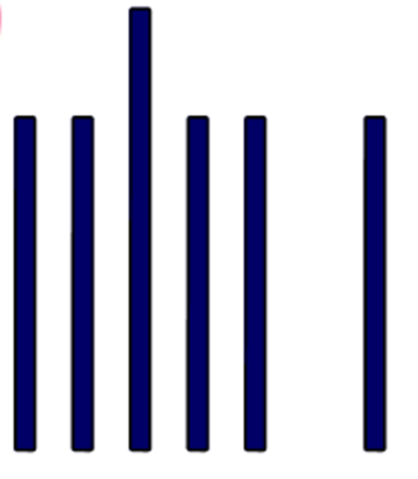six 3+3

51 5+1

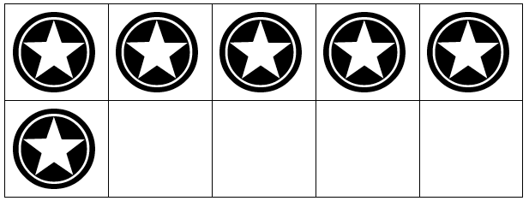

% Mémo 1 : Cahier des nombres

Page du 7

●●●●● ●● sept 6+1 7 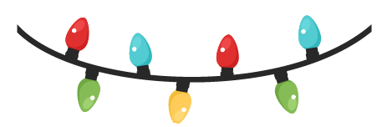

w w w w w w w

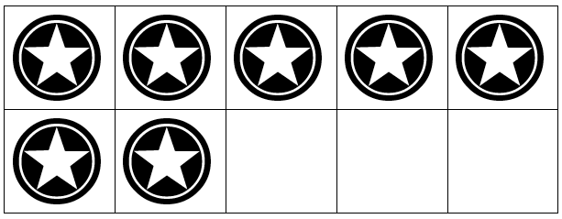G 4+3 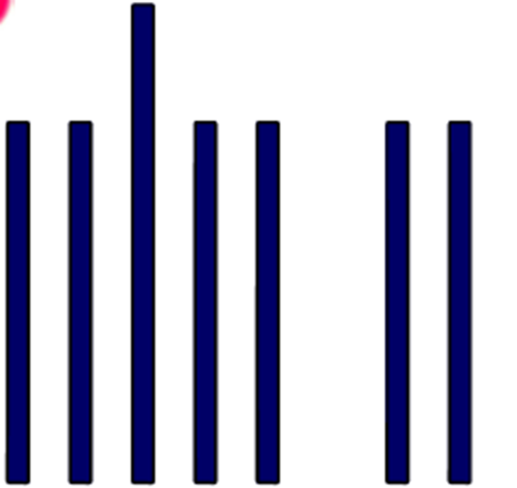 3+4 52

% Mémo 1 : Cahier des nombres

Page du 8

U 53 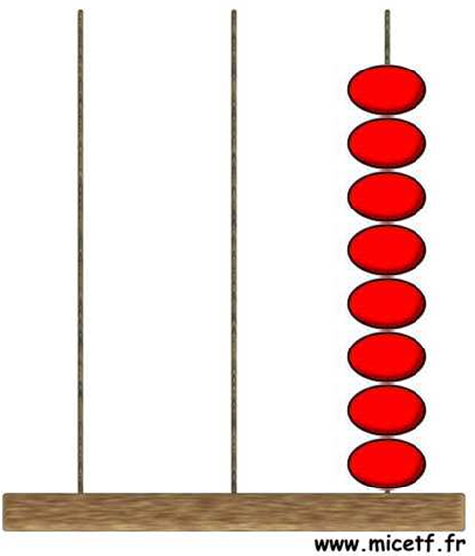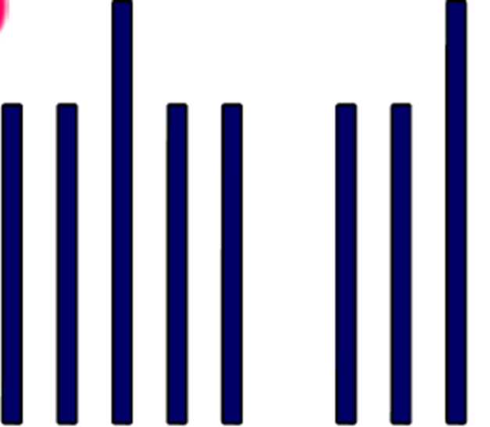 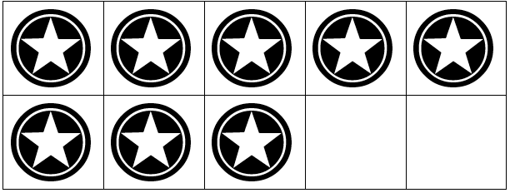 

5 + 3

huit

% Mémo 1 : Cahier des nombres

Page du 9

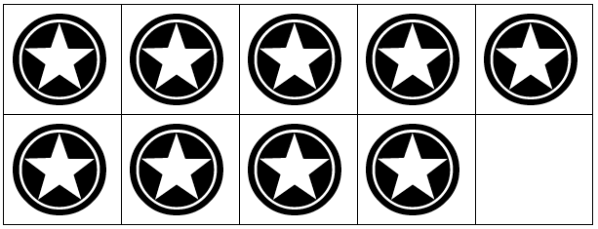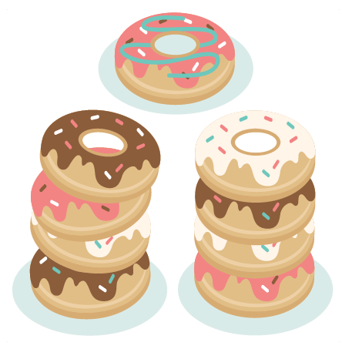9 neuf 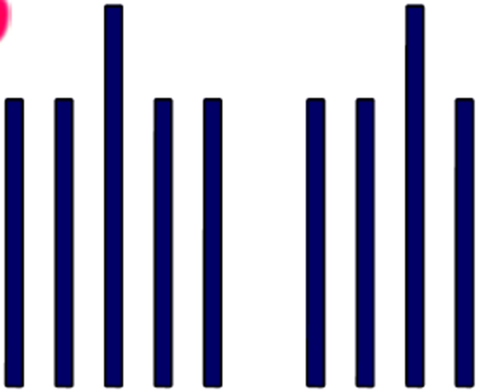 7+2 i

54

% Mémo 1 : Cahier des nombres

Page du 10

W 5+5

10 ●●●●● ●●●●●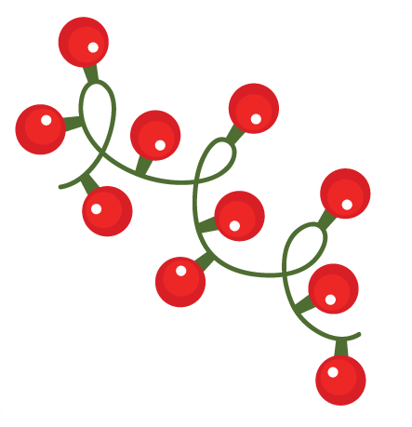

9+1 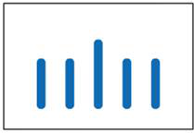  55 dix

% Mémo 2 : Comparer

|  |  |
| --- | --- |
| inférieur à  < | supérieur à  > |
|  |  |
| Plus petit que | Plus grand que |
| La pointe du monstre pique le petit nombre.  7 < 10 car 7 10  8 > 2 car 8  2 | |

% Mémo 3 : Les additions

C’est le signe +

|  |  |  |
| --- | --- | --- |
| +      8 ballons de foot | =    6 ballons de basket | 14 ballons en tout |
| 8 + 6 = 14  8 plus 6 égal 14 | | |

% Mémo 4 : Les formes géométriques

|  |  |  |  |
| --- | --- | --- | --- |
| Un rectangle | Un carré | Un triangle | Un cercle |
| … cotés  … sommets | … cotés égaux  … sommets | … côtés  … sommets |  |

Un quadrilatère = figure qui a 4 côtés.

Un polygone = figure qui a tous ses côtés droits (3 ou +)

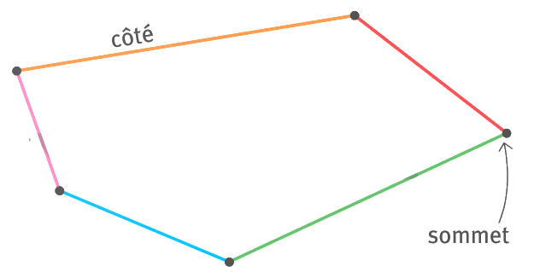

% Mémo 5 : Les nombres de 0 à 60

Famille des **unités** : 0, 1, 2, 3, 4, 5, 6, 7, 8, 9

Famille de **dix**: 10, 11, 12, 13, 14, 15, 16, 17, 18, 19

Famille de **vingt**: 20, 21, 22, 23, 24, 25, 26, 27, 28, 29

Famille de **trente**: 30, 31, 32, 33, 34, 35, 36, 37, 38, 39

Famille de **quarante**: 40, 41, 42, 43, 44, 45, 46, 47, 48, 49

Famille de **cinquante**: 50, 51, 52, 53, 54, 55, 56, 57, 58, 59

23

2 dizaines 3 unités

dizaine_clrdizaine_clr

cube unite_clrcube unite_clrcube unite_clr

% Mémo 6 : Les soustractions

C’est le signe -

|  |  |  |
| --- | --- | --- |
| 5 ballons | =  -  2 ballons | 3 ballons en tout |
| 5 - 2 = 3  5 moins 2 égal 3 | | |

% Mémo 7 : Les compléments à 10

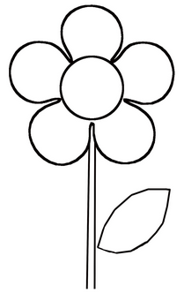

1+9

5+5

4+6

3+7

2+8

10

% Mémo 8 : Les tables d’additions

|  |  |  |  |  |
| --- | --- | --- | --- | --- |
| **Table de 1** |  | **Table de 2** |  | **Table de 3** |
| 1 + **1** = 2 |  | 1 + **2** = 3 |  | 1 + **3** = 4 |
| 2 + **1** = 3 |  | 2 + **2** = 4 |  | 2 + **3** = 5 |
| 3 + **1** = 4 |  | 3 + **2** = 5 |  | 3 + **3** = 6 |
| 4 + **1** = 5 |  | 4 + **2** = 6 |  | 4 + **3** = 7 |
| 5 + **1** = 6 |  | 5 + **2** = 7 |  | 5 + **3** = 8 |
| 6 + **1** = 7 |  | 6 + **2** = 8 |  | 6 + **3** = 9 |
| 7 + **1** = 8 |  | 7 + **2** = 9 |  | 7 + **3** = 10 |
| 8 + **1** = 9 |  | 8 + **2** = 10 |  | 8 + **3** = 11 |
| 9 + **1** = 10 |  | 9 + **2** = 11 |  | 9 + **3** = 12 |
| 10 + **1** = 11 |  | 10 + **2** = 12 |  | 10 + **3** = 13 |

|  |  |  |
| --- | --- | --- |
| **Table de 4** |  | **Table de 5** |
| 1 + **4** = 5 |  | 1 + **5** = 6 |
| 2 + **4** = 6 |  | 2 + **5** = 7 |
| 3 + **4** = 7 |  | 3 + **5** = 8 |
| 4 + **4** = 8 |  | 4 + **5** = 9 |
| 5 + **4** = 9 |  | 5 + **5** = 10 |
| 6 + **4** = 10 |  | 6 + **5** = 11 |
| 7 + **4** = 11 |  | 7 + **5** = 12 |
| 8 + **4** = 12 |  | 8 + **5** = 13 |
| 9 + **4** = 13 |  | 9 + **5** = 14 |
| 10 + **4** = 14 |  | 10 + **5** = 15 |

% Mémo 9 : Les doubles

|  |  |
| --- | --- |
| Double de **1 🡺** | 1 + 1 = **2** |
| Double de **2 🡺** | 2 + 2 = **4** |
| Double de **3 🡺** | 3 + 3 = **6** |
| Double de **4 🡺** | 4 + 4 = **8** |
| Double de **5** **🡺** | 5 + 5 = **10** |
| Double de **6 🡺** | 6 + 6 = **12** |
| Double de **7** **🡺** | 7 + 7 = **14** |
| Double de **8 🡺** | 8 + 8 = **16** |
| Double de **9 🡺** | 9 + 9 = **18** |
| Double de **10 🡺** | 10 + 10 = **20** |